2002-2003 уч. год
итоги 3-ей четверти.

На «5»
Гамаюнова Анна; Давыдова Инна; Шевелев Рома; Левшина Ксения.

На «4-5»
Небабина А., Олейников С., Ковалёва О., Урсу Н., Шевелев И., Касимова К., Акимов С., Ерохин Д., Карагичев Д., Касимов А., Шевелев М., Прудников В., Носкевич В., Гамаюнов Г., Евстигнеева И., Прудникова О., Гунькина С., Дармин Н., Джабраилов А., Новикова Н., Касимова А., Хайрулина О., Обмочиева Н., Прудников Е., Гунькина И., Ведёрчик В., Ведёрчик П., Касимова В., Олейников О., Севостьянова Н., Задельникова Т., Комаров А., Шевелев Р.

Подготовила Козлова Н.

Интервью с Евстигнеевой Ириной.
20 апреля проводился в районном центре конкурс по математике. Участвовали многие школы из района. В конкурсе участвовали ученики четвёртого класса. Ирина проявила энтузиазм в участии, и победила. Мы встретились с ней и узнали информацию с первых рук, как это ей удалось.
Вопрос: Ирина, в каком конкурсе ты участвовала?

Ответ: В математическом.
Вопрос: Это было трудно?
Ответ: Нет.
Вопрос: А много было участников?
Ответ: Да.
Вопрос: Какое место ты заняла?
Ответ: 1-ое место.
Вопрос: Тебе нравится предмет математика?
Ответ: Да, очень.
Вопрос: Сколько ты времени тратишь на подготовку домашнего задания?
Ответ: 30 минут.
Вопрос: Что тебе позволило победить?
Ответ: Сила воли.
Вопрос: Как ты проводишь своё свободное время?
Ответ: Играю.
Вопрос: Ты собираешься ещё участвовать в конкурсе?
Записала
Гунькина В. Валентина

.
Ответ: Да.

Выход из лабиринта найден.

В воскрес-ный день 20 ап-реля в нашей шко-ле состоялся за-ключительный этап интеллек-туального мара-фона «Лабиринт», организованного Департаментом по работе с молодёжью Морозовского района. Нашей школе выпала честь принимать у себя участников игры на заключительном этапе, здесь и должны были быть подведены итоги всех трёх туров.
На сей раз темой игры стала история. Тот же принцип: вопросы различной степени сложности оценивались в один, два или три балла.
Был пятибалльный вопрос: по портрету нужно было угадать историческую личность. В этот раз на картинке был изображён Лжедмитрий, и на этот достаточно сложный вопрос ответила наша команда.
Подводя итоги этой игры, нужно сказать, что мы заняли второе место, набрав 19 баллов, совсем немного уступив Парамоновской СОШ.
По сумме баллов всего интеллектуального марафона мы тоже заняли второе место, но хочется верить, что наши преемники, ребята из младших классов, в будущем году покажут лучшие результаты и одержат победу в следующей игре. Я думаю, что потом эта игра обрастёт самыми разными мероприятиями, ведь неплохо будет добавить в программу соревнований дискотеку, какие-либо беседы на самые разные темы – ведь общение со сверстниками из других школ – занятие и приятное, и полезное!

Гавриленко Александр.

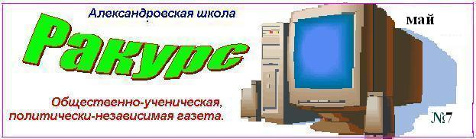

В канун Дня Победы нашу шко-лу посетили дирек-тор ОАО «Ленин-ское», глава Николаевской адми-нистраци, заместитель главы адми-нистрации Морозовского района, председатель Совета ветеранов.

Всех их собрало желание поздравить ветеранов войны с Днём Победы. От администрации Морозовского района ветераны получили денежные премии, директор нашего хозяйства Зубков А.В. вручил так же по 400 рублей.

Ученики нашей школы присоеди-нились к этим поздравлениям, выступив перед публикой и гостями со стихами и песнями о войне. Хочется верить, что нашим ветеранам – Дёмко А.А. и Сергееву Г.В. - понравилось выступление. Мы им хотим пожелать ещё раз крепкого здоровья и счастья.
Дорогие ветераны, мы помним ваш подвиг и никогда его не забудем!

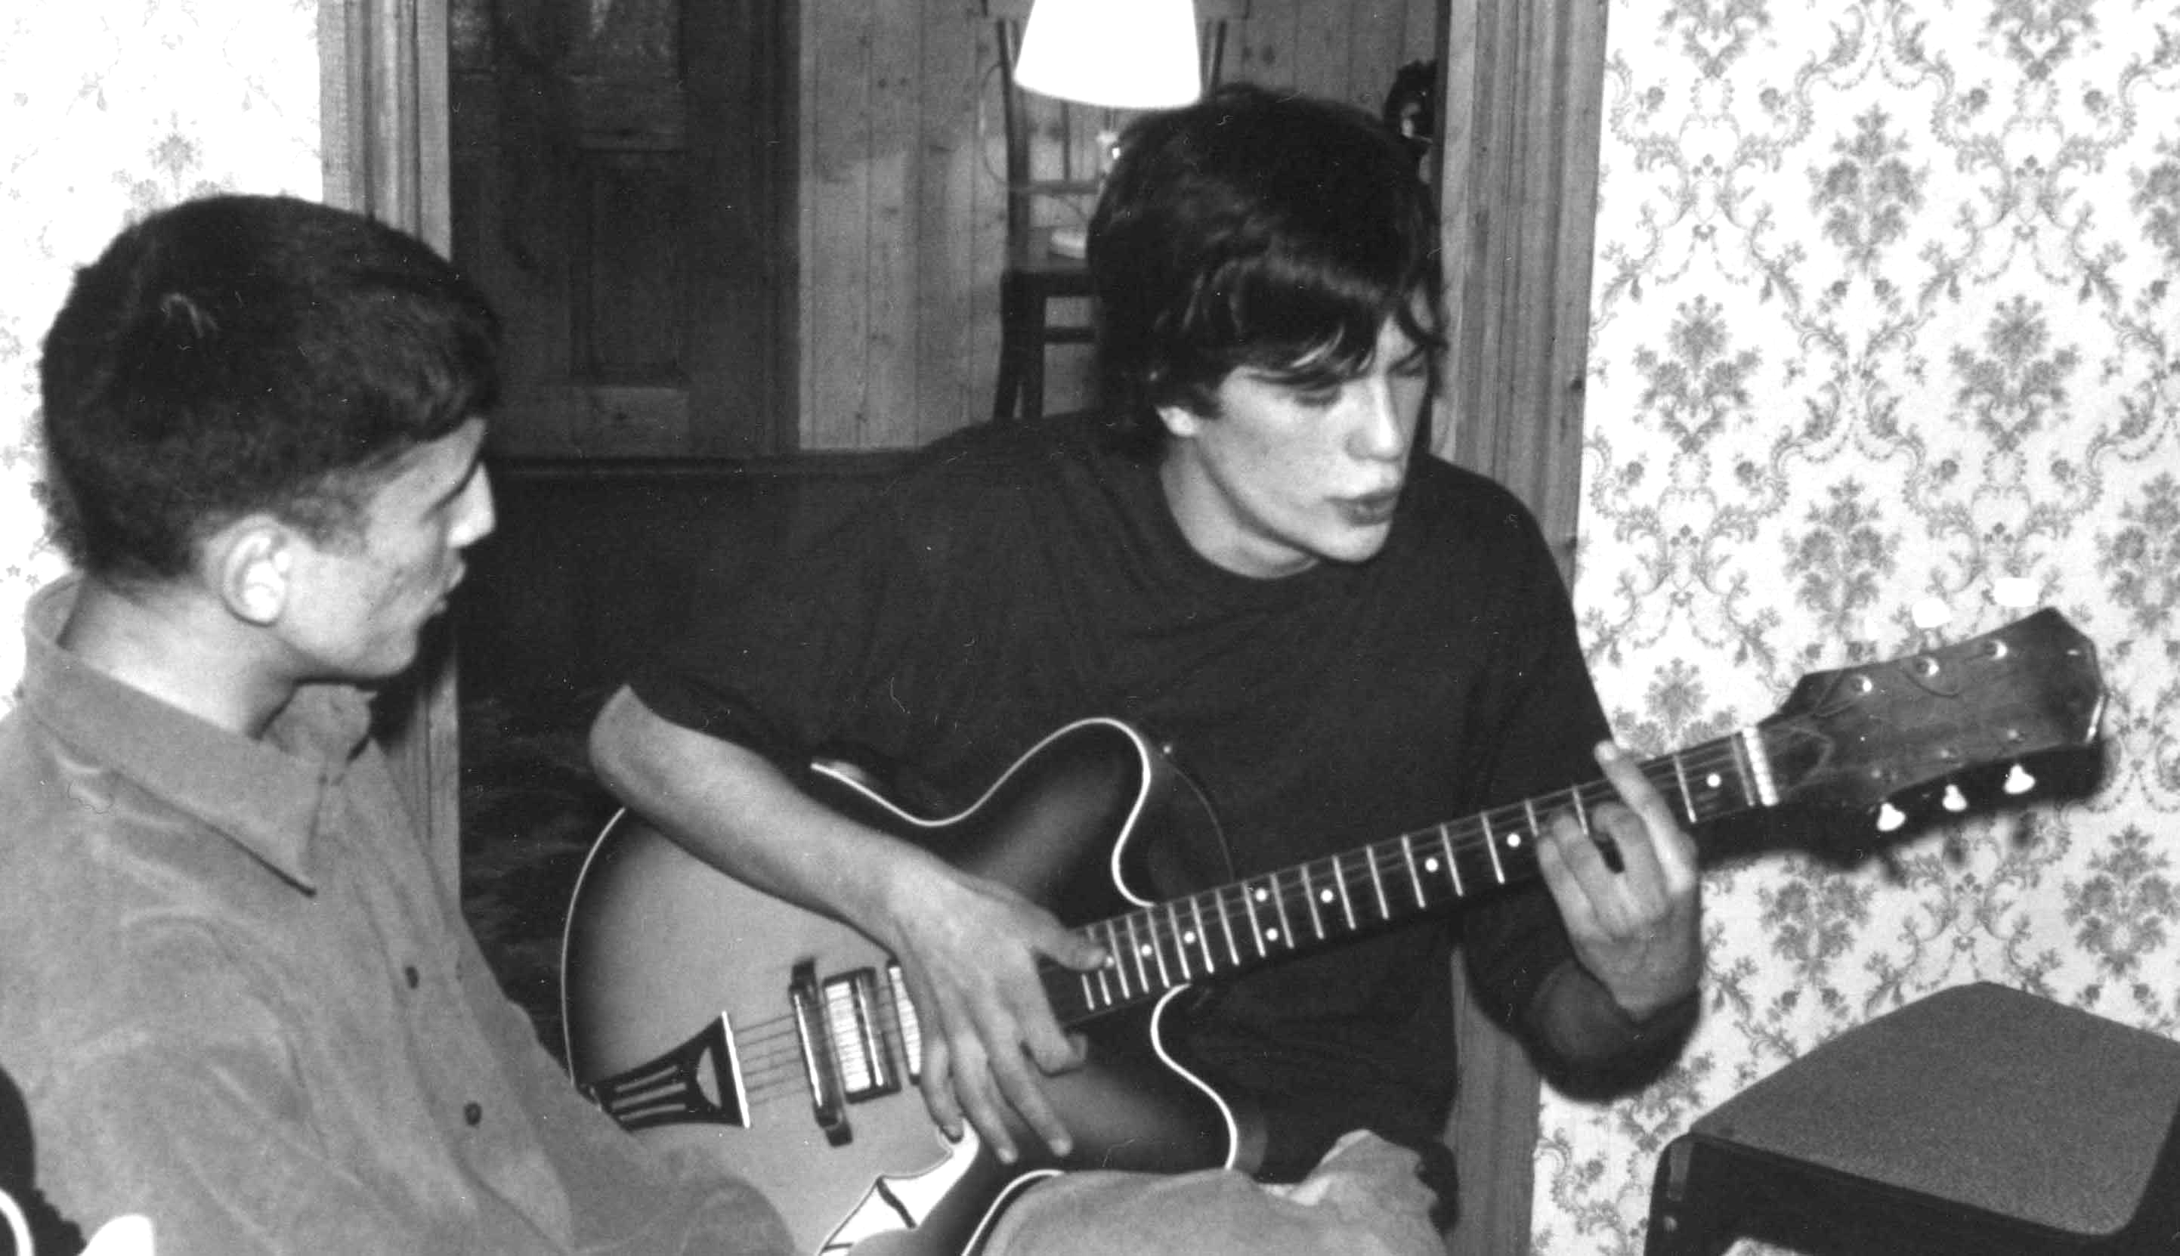

Уже много лет в школе существует традиция открытых уроков. И мы побывали на одном из них. Во вторник 29.04.03г. состоялся открытый урок в 11-м классе по литературе. Тема открытого урока посвящалась авторской песне (Владимира Высоцкого). Ученики 11 класса приняли активное участие: выучили автобиографию Высоцкого, прочитали стихи, спели песни. Также в этом участвовали учителя школы. Они вместе с учениками пели песни. Класс был поделен на две группы: первая группа задавала вопросы о Высоцком, вторая группа отвечала. Учитель литературы рассказал нам много интересного о жизни и творчестве бардов. На уроке прозвучали имена многих советских и российских бардов. Урок получился увлекательным, как для учеников, так и для учителей.

ОТРЫВОК ИЗ ПЕСНИ: «НА БРАТСКИХ МОГИЛАХ»
На братских могилах не ставят крестов,
И вдовы на них не рыдают,

К ним приносят букеты цветов,
И Вечный огонь зажигают.
Здесь раньше вставала земля на дыбы,
А нынче – гранитные плиты,
Здесь нет ни одной персональной судьбы,
Все судьбы в единую слиты.
Козлова Н.
Гунькина В.

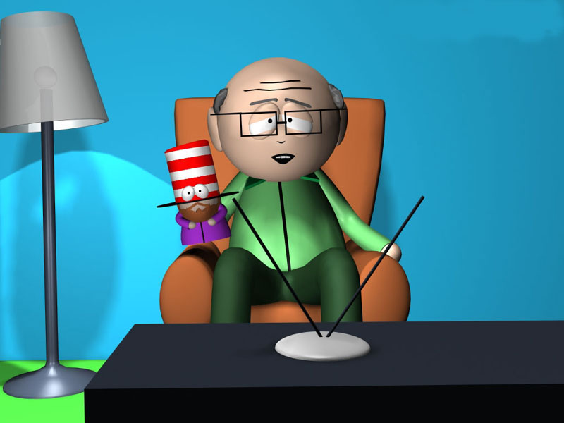
Итоги апреля
1) На «4» и «5» в апреле учились: Обмочиева Н., Дармина Д., Гавриленко Александр
Учебный год близится к завершению, а положение в классах по успеваемости не улучшается, а ухудшается. Успеваемость снизилась во всех классах, кроме 10 класса.
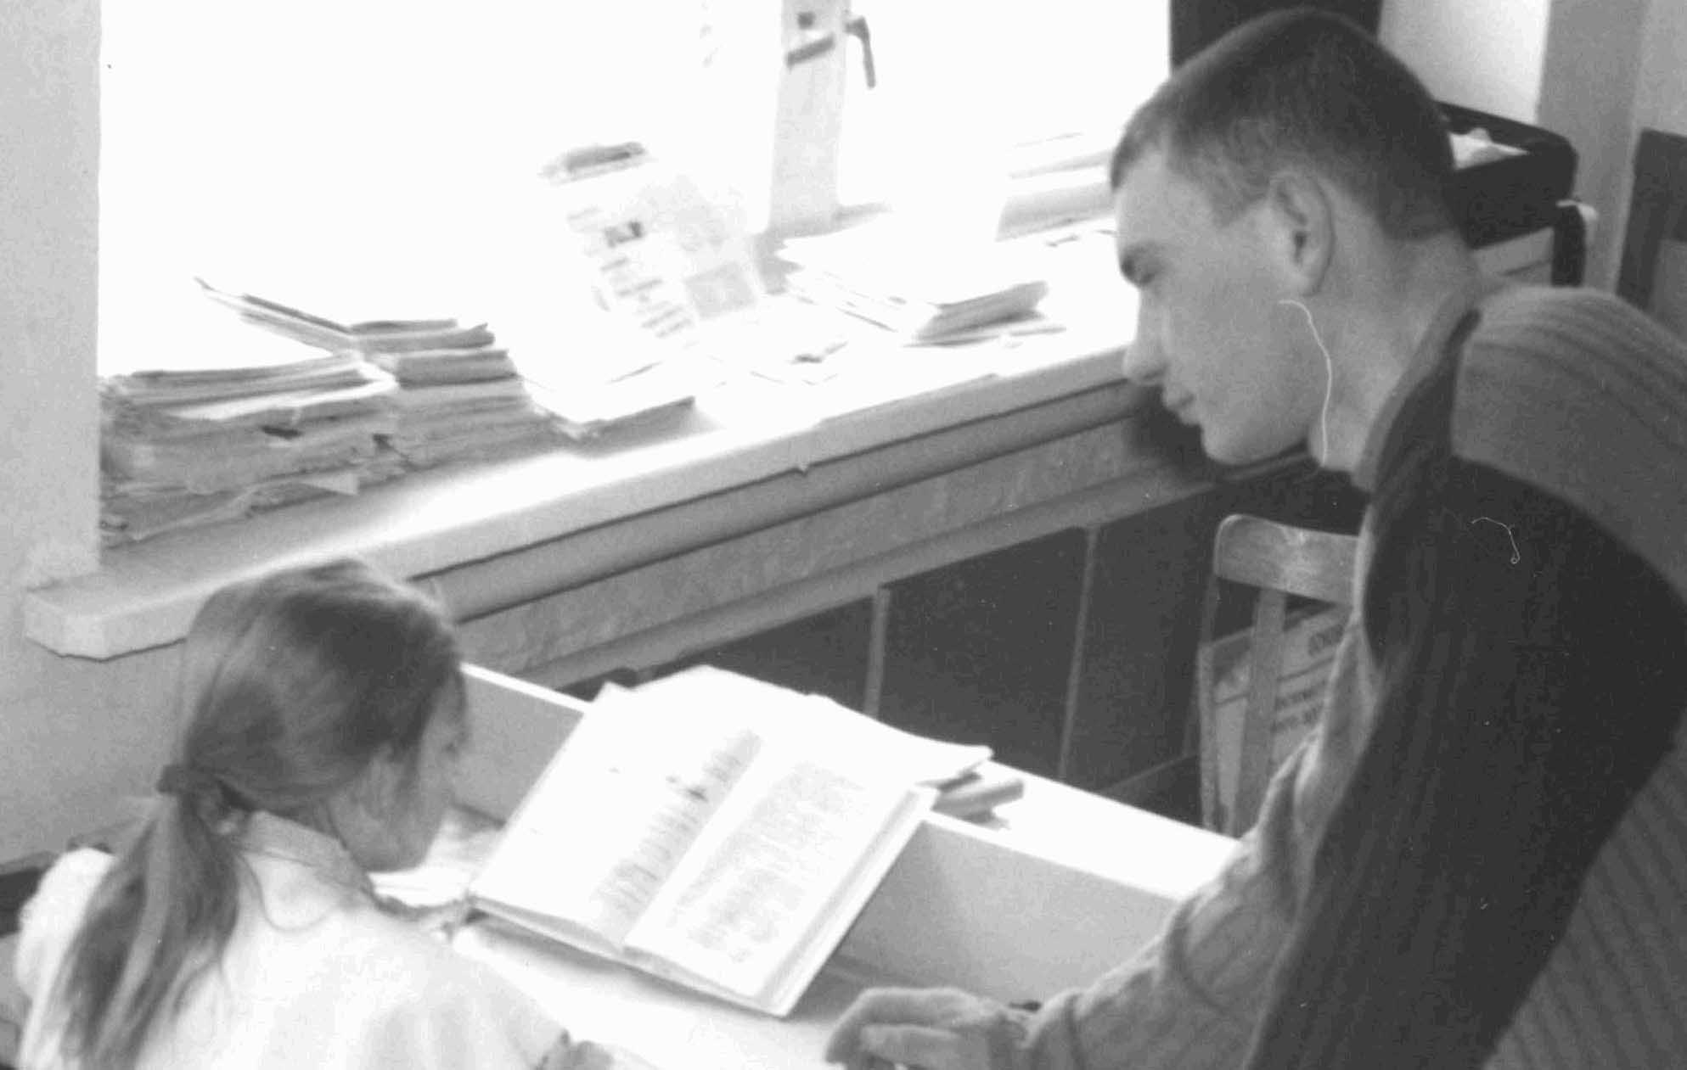
10 класса занял I место по учёбе и награждается вымпелом. Своё первенство 10 класс сохраняет на протяжении трёх месяцев.
II место занял 11 класса. На III месте 5 класса. Если можно было присуждать последнее место, то его бы занял 6 класс. Из полученных по школе «2» (270) почти половина приходится только на 6 класс (более 100). В этом классе очень резко снизилась успеваемость. В феврале они занимали III место по учёбе, а сегодня уже последнее.

2) итоги поведения.
На протяжении всего учебного года 5 класс занимал 1 место. По итогам апреля 5 класс так же занял I место и награждается вымпелом.
II место у 11 класса, на III месте 10 класс.
Плохое поведение в 7 классе.

3) итоги прилежания.
I место 10 класс.
II место поделили между собой 5 и 11 классы.
II место занял 9 класс.

записал Алейников Е.

- Почему Вы решили стать учителем?
- Стимул в том, что в Константиновске я узнал, что есть педучилище и поступил туда.
- Нравится ли Вам эта профессия?
- Да, безусловно.
- Как Вы учились по этим предметам?
- Отлично.
- Сколько лет Вы преподаёте?
- Педагогом 4 года, учителем математики 3 года.
- Какое Вы получили образование?
-РГПУ, Константиновское среднее профессиональное училище.
- Были ли у Вас конфликты с учениками?
- Серьёзных не было.
- Какое ваше увлечение или хобби?
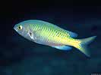
- Рыболовство и охота.
- Какую самую большую рыбу, Вы поймали?
- Карпа 12 кг.

Джабраилов В.
Шевелев В.

